河南工业大学实验报告
课程名称 编译原理 _ 实验项目 实验三 逆波兰式的产生及计算
院 系 信息科学与工程学院 专业班级 软件工程1702
姓 名 刘文博 学 号 201716040224
指导老师 薛正元 日 期 2019/10/17
批改日期 成 绩
- 实验目的
- 深入理解算符优先分析法
- 掌握FirstVt和LastVt集合的求法有算符优先关系表的求法
- 掌握利用算符优先分析法完成中缀表达式到逆波兰式的转化
- 实验内容及要求
将非后缀式表示的算术表达式转换为用逆波兰式（即后缀式）来表示的算术表达式，并计算用逆波兰式来表示的算术表达式的值。
程序输入/输出示例：
输出的格式如下：
(1)逆波兰式的生成及计算程序，编制人：姓名，学号，班级
(2)输入一以#结束的中缀表达式(包括+—*/（）数字#)：在此位置输入符号串如(28+68)*2#
(3)逆波兰式为：28&68+2*
(4)逆波兰式28&68+2*计算结果为192
备注：(1)在生成的逆波兰式中如果两个数相连则用&分隔，如28和68，中间用&分隔；
(2)在此位置输入符号串为用户自行输入的符号串。

注意：1.表达式中允许使用运算符（+-*/）、分割符（括号）、数字，结束符#；
2.如果遇到错误的表达式，应输出错误提示信息（该信息越详细越好）；
3.对学有余力的同学，测试用的表达式事先放在文本文件中，一行存放一个表达式，同时以分号分割。同时将预期的输出结果写在另一个文本文件中，以便和输出进行对照；

- 实验过程
获取字符串并判断是否合法:
void InPut(char*& str)//接收输入的中缀表达式的函数，并简单判断是否合法
{
cout << "Please Enter What You Want To calculation:" << endl;
cout << "姓名：刘文博 学号：201716040224 班级：软件1702" << endl ;
fstream f("C:\\Users\\Administrator\\Documents\\Tencent Files\\1697668797\\FileRecv\\a.txt");
string line;
// getline(f, line);
while(1)
{
// str = (char *)line.c_str() ;
cin >> str;
if (Number(str[0]) || str[0] == '(')//中缀表达式的第一个必定是数字，如果不是，则非法
{
int count1 = 0;
for(int i = 0 ; str[i] != '\0' ; i++ )
{
if(str[i] == '(')
{
count1++;
}else if(str[i] == ')')
{
count1--;
}
}
if(count1 != 0)
{
cout << "Illegal Input,Please Input Again:";
delete[] str;
}else{

break;
}

}else{
cout << "Illegal Input,Please Input Again:";
delete[] str;
}
}
}
设置符号优先级:
int GetPriority(char sy)//设置各个操作符的优先级
{
switch (sy)
{
case '#':
return 0;
case '(':
return 1;
case '+':
case '-':
return 3;
case '*':
case '/':
return 5;
case ')':
return 6;
default:
return -1;
}
}

生成后缀表达式:
char* GetBack()//获取后缀表达式的函数
{
char* middle = new char[30];
char* back = new char[30];
char* backend = back;
InPut(middle);
stack<char> s;
s.push('#');
while (*middle)
{
if (Number(*middle) || *middle == '.')
{
*back = *middle;
back++, middle++;
}
else
{
if (Number(*(back - 1)))

{
//*back = ' ';
//back++;
AddSpace(back);
}
if (*middle == ')')
{
while (s.top() != '(')
{
*back = s.top();
s.pop();
back++;
AddSpace(back);
}
middle++;
s.pop();//抛弃左括号
}
else if (*middle == '(')//遇到左括号，则进入栈
{
s.push(*middle); middle++;
}
else if (GetPriority(*middle) > GetPriority(s.top()))//如果栈内的操作符优先级高于栈外的优先级，则入栈
{
s.push(*middle); middle++;
}
else if (GetPriority(*middle) <= GetPriority(s.top()))
//如果栈内的操作符优先级低于或等于栈外的优先级，输出栈内的符号，并入栈栈外的符号
{
*back = s.top();
s.pop();
s.push(*middle);
back++; middle++;
AddSpace(back);
}
}
}
while (s.top() != '#')//中缀表达式遍历完成，但是=栈中还有符号存在，一一出栈输出
{
AddSpace(back);
*back = s.top();
s.pop(); back++;
}
*back = '\0';
cout << "The Back Is: " << backend << endl;
return backend;
}

计算数字:
double Cauculate(char ch, double left, double right)//各个操作符对应的操作
{
switch (ch)
{
case '+':
return left + right;
case '-':
return left - right;
case '*':
return left * right;
case '/':
return left / right;
default:
return 0;
break;
}
}
进栈出栈操作:
double CountBack(char* back)
{
stack<double> s;
while (*back)
{
if (Number(*back))//遇到数字
{
s.push(GetNumber(back));//将正确的数字入栈
}
else if (*back == ' ')
{
back++;//遇到空格跳过
}
else
{
double a = s.top();

s.pop();
double b = s.top();
s.pop();
s.push(Cauculate(*back, b, a));//遇到符号时，取栈顶的第二个数和第一个数求解，并入栈
back++;
}
}
while (s.size() >= 2)//最终栈内存在的数大于2时，继续计算，直到只剩下一个数
{
double a = s.top();
s.pop();
double b = s.top();
s.pop();
s.push(Cauculate(*back, b, a));
}
//返回这个数字，既是最终结果
return s.top();
}
实验结果:
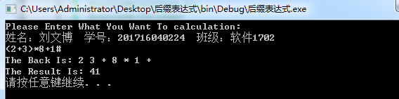
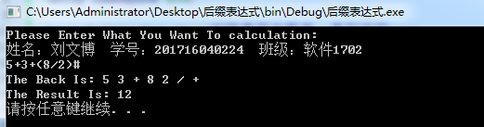
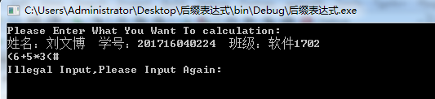

- 实验总结（心得）
要先设置一个运算符的栈st，从左只有扫描中缀表达式
1、如果遇到数字，直接放到后缀表达式尾；
2、如果遇到遇到运算符
a:若此时站空，则直接入栈；
b:循环：若栈st不空且栈顶运算符的优先级大于等于当前的运算符，则栈顶运算符出栈，置于后缀表达式尾；
c:若栈st不空且栈顶运算符的优先级小于当前的运算符，则将此运算符直接入栈；
反复执行1，2，知道整个中缀表达式扫描完毕，若此时栈st不空，则将栈顶的运算符依次出栈，依次置于后缀表达式尾。

